Implementação com AWS CloudFormation

Essa arquitetura representa um modelo típico de um ambiente web seguro na AWS. A VPC proporciona isolamento de rede. A sub-rede pública abriga o servidor web (EC2), enquanto a sub-rede privada garante a proteção do banco de dados (RDS). Todo o processo é gerenciado de forma automatizada por meio do CloudFormation, ou seja, utilizando infraestrutura como código (IaC).

Estrutura Visual do Projeto de Software

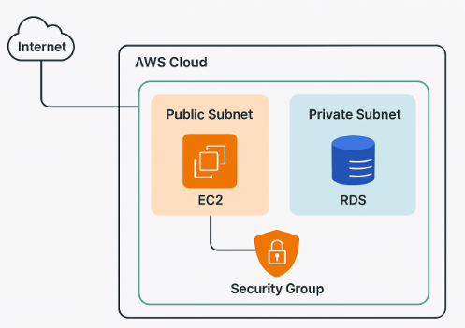

Insights e boas práticas
- Nunca use senhas fixas. Use o AWS Secrets Manager ou SSM Parameter Store.
- Para implantar, use o comando:
- Você pode adicionar Auto Scaling, Load Balancer e CloudWatch depois.
- Combine com AWS CodePipeline para CI/CD — tudo 100% automatizado.

